Contoh Proposal Usaha Cafe
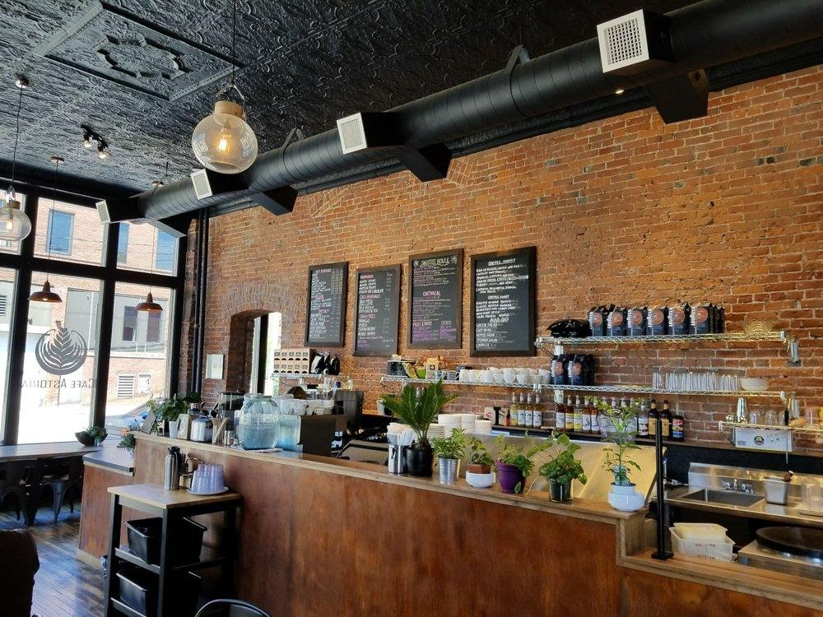

A. Judul
“Start Cafe”

B. Latar Belakang
Sebagian besar anak muda, baik mahasiswa maupun yang sudah kerja gemar sekali mengunjungi cafe. Ada berbagai macam hal yang mereka lakukan di café, seperti nongkrong, foto, meeting, mengerjakan tugas, dan lain-lain.

C. Profil Perusahaan
Nama Perusahaan : Start Café
Alamat : Jln. Kampus No.13 Yogyakarta

D. Deskripsi Produk
Ada berbagai macam makanan dan minuman yang ditawarkan oleh Start Café. Berikut beberapa produk yang ditawarkan Start Café:
- Expresso
- Vanilla Latte
- Americano
- Ice Cream
- Spaghetti
- Cheese Burger

E. Target Pasar
Kalangan usia muda, seperti anak sekolah dan mahasiswa.

F. Metode Pemasaran
Promosi dapat dilakukan dengan membuat banner, pamphlet, dan brosur yang memuat informasi mengenai café. Karena target pasarnya merupakan anak muda, maka promosi akan sangat bagus apabila dilakukan melalui media sosial.

G. Penutup
Café merupakan hal yang sangat kekinian bagi anak usia muda. Oleh karena itu, bisnis ini memiliki peluang besar untuk memperoleh keuntungan.

